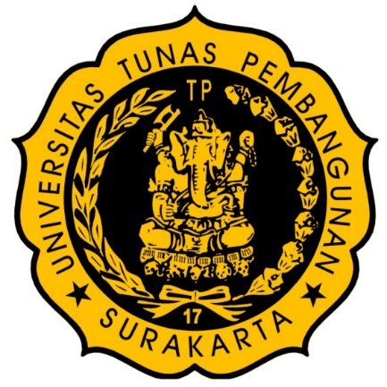

**ANALISIS KONDISI FISIK PADA ATLET TAEKWONDO *KYORUGI* CADET-JUNIOR DOJANG PMS DRAGON KOTA SURAKARTA**

**TAHUN 2021**

**SKRIPSI**

**Oleh :**

**BAGAS DWI SULISTYO**

**D0218038**

**FAKULTAS KEGURUAN DAN ILMU PENDIDIKAN**

**UNIVERSITAS TUNAS PEMBANGUNAN**

**SURAKARTA**

**2022**

**ANALISIS KONDISI FISIK PADA ATLET TAEKWONDO *KYORUGI* CADET-JUNIOR DOJANG PMS DRAGON KOTA SURAKARTA**

**TAHUN 2021**

**Oleh :**

**BAGAS DWI SULISTYO**

**D0218038**

**SKRIPSI**

Diajukan sebagai salah satu syarat untuk memperoleh gelar

Sarjana Pendidikan Program Studi Pendidikan Kepelatihan Olahraga

**FAKULTAS KEGURUAN DAN ILMU PENDIDIKAN**

**UNIVERSITAS TUNAS PEMBANGUNAN**

**SURAKARTA**

**2022**

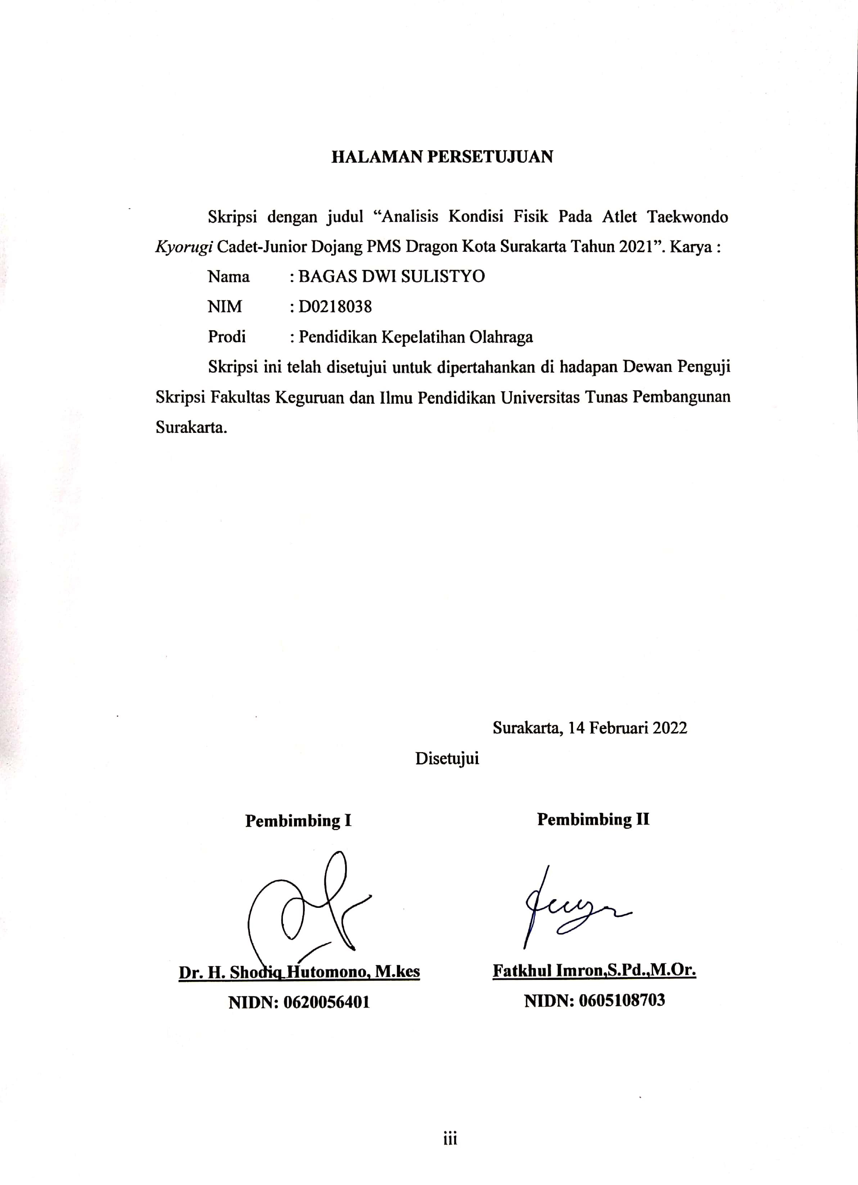

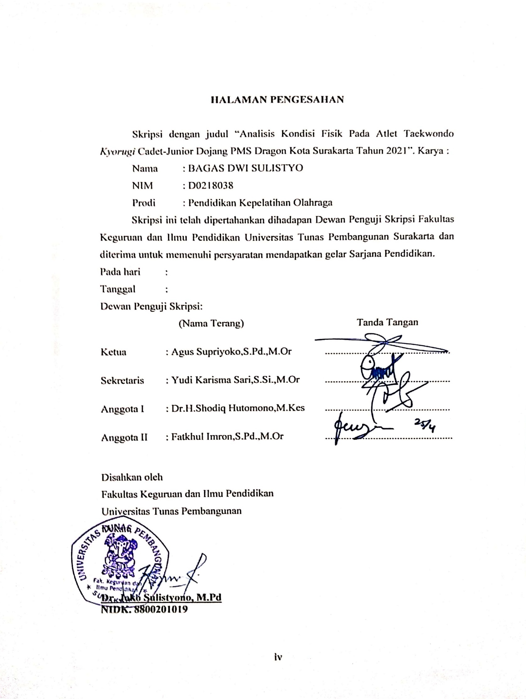

**MOTTO**

*Dengan ilmu kehidupan menjadi mudah, dengan seni kehidupan menjadi indah, dengan agama kehidupan menjadi lebh terarah dan bermakna.*

(Widya Aji Ramadhan)

*Tetapi kamu ini, kuatkanlah hatimu, jangan lemah semangatmu, karena ada upah bagi usahamu!*

(2 Tawarikh 15:7)

“*janganlah takut, sebab Aku menyertai engkau, janganlah bimbang, sebab Aku ini Allahmu; Aku akan meneguhkan; bahkan akan menolong engkau; Aku akan mememegang engkau dengan tangan kanan-Ku yang membawa kemenangan*.”

(Yesaya 41:10)

**PERSEMBAHAN**

Karya ini dipersembahkan kepada

1. Keluargaku tercinta bapak Domo Suliyanto, ibu Hartini, kakakku Doni Martin Haryanto dan mbak Setiyo Atik Sugiyarto
2. Saudara-saudaraku tersayang serta teman-temanku yang terkasih
3. Almamaterku tercinta, Prodi Pendidikan Kepelatihan Olahraga

Universitas Tunas Pembangunan Surakarta

**KATA PENGANTAR**

Puji syukur dipanjatkan kepada Tuhan Yang Maha Esa, karena atas rahmat dan karunia-Nya, skripsi ini dapat diselesaikan untuk memenuhi sebagai persyaratan untuk mendapatkan gelar Sarjana Pendidikan di Universitas Tunas Pembangunan Surakarta.

Hambatan dan tantangan yang dihadapi serta menimbulkan kesulitan dalam menyelesaikan skripsi ini dapat diatasi dengan bantuan dari berbagai pihak. Untuk itu atas segala bentuk bantuan selama penelitian dan penyelesaian skripsi ini disampaikan banyak terima kasih kepada yang terhormat:

1. Dr. Joko Sulistyono, M.Pd Selaku Dekan Fakultas Keguruan dan Ilmu Pendidikan Universitas Tunas Pembangunan Surakarta.
2. Kodrad Budiyono, S.Pd, M.Or Selaku Kaprodi Pendidikan Kepelatihan Olahraga Fakultas Keguruan dan Ilmu Pendidikan Universitas Tunas Pembangunan Surakarta.
3. Dr.H.Shodiq Hutomono,M.Kes sebagai Dosen Pembimbing I yang telah banyak membimbing selama penyusunan skripsi ini.
4. Fatkhul Imron,S.Pd.M.Or sebagai Dosen Pembimbing II yang telah banyak membimbing selama penyusunan skripsi ini.
5. Pada Atlet Taekwondo *Kyorugi* Cadet-Junior Dojang PMS Dragon Kota Surakarta yang telah membantu dalam penelitian dan pengumpulan data untuk skripsi ini.
6. Seluruh pihak yang tidak bisa disebutkan satu persatu dan telah memberikan bantuan dan dorongan selama penyusunan skripsi ini.

Semoga amal dan kebaikan semua pihak tersebut mendapat imbalan dari Tuhan Yang Maha Kuasa. Disadari dalam skripsi ini masih banyak kekurangannya, namun demikian diharapkan skripsi ini bisa dimanfaatkan bagi perkembangan ilmu pengetahuan.

Surakarta, Januari 2022

B. D. S

**ABSTRAK**

**Bagas Dwi Sulistyo.** 2022. Analisis Kondisi Fisik Pada Atlet Taekwondo Kyorugi Cadet-Junior Dojang PMS Dragon Kota Surakarta Tahun 2021. Skripsi, Program Studi Pendidikan Kepelatihan Olahraga, Fakultas Keguruan dan Ilmu Pendidikan, Universitas Tunas Pembangunan Surakarta. Pembimbing: I. Dr. H. Shodiq Hutomono, M.Kes., II. Fatkhul Imron, S.Pd., M.Or.

Penelitian ini bertujuan untuk mengetahui Analisis Kondisi Fisik yang meliputi Kecepatan Lari, Kelenturan, Power Otot Tungkai, Reaksi Tangan, Kelincahan dan Daya Tahan Aerobik pada Atlet Taekwondo Kyorugi Cadet-Junior Dojang PMS Dragon Kota Surakarta Tahun 2021.

Metode penelitian yang digunakan adalah metode Survei. Populasi penelitian berjumlah 115 atlet taekwondo dojang PMS Dragon. Pengambilan sampel menggunakan teknik *purposive* *sampling* sehingga diperoleh sampel sebanyak 35 atlet. Teknik pengumpulan data menggunakan Tes dan Pengukuran yang terdiri dari kecepatan (lari 30 meter), kelentukan (*sit and reach*), Kecepatan reaksi tangan (*ruller drop test*), kelincahan (*hexagon obstacle test*), daya tahan aerobik (*multistage fitness test*). Variabel dalam penelitian ini yaitu analisis kondisi fisik.

Hasil penelitian diperoleh bahwa: analisis kondisi fisik pada atlet kyorugi cadet-junior dojang PMS Dragon Kota Surakarta yaitu dalam kategori “Baik Sekali” sebesar 6% (2 atlet), kategori “Baik” sebesar 29% (10 atlet), kategori “Sedang” sebesar 43% (15 atlet), kategori “Kurang” sebesar 14% (5 atlet), dan kategori “Kurang Sekali” sebesar 9% (3 atlet). Berdasarkan analisis dapat disimpulkan bahwa dalam proses latihan kondisi fisik taekwondo *kyorugi*, karakteristik atlet yang perlu diperhatikan. Atlet yang memiliki kecepatan lari, kelenturan, power otot tungkai, reaksi tangan, kelincahan, dan daya tahan aerobik dalam kategori baik akan lebih mudah menguasai gerakan taekwondo *kyorugi*, sehingga kualitas atlet yang memiliki tingkat kondisi fisik dalam kategori baik sekali menjadi lebih maksimal dari pada atlet yang memiliki tingkat kondisi fisik dalam kategori sedang, dan atlet yang memiliki tingkat kondisi fisik dalam kategori sedang menjadi lebih baik dari pada atlet yang memiliki tingkat kondisi fisik dalam kategori kurang.

Kata kunci: ***Kondisi Fisik, Taekwondo, Cadet-Junior***

***ABSTRACT***

**Bagas Dwi Sulistyo. 2021**. *Analysis of Physical Conditions in Taekwondo Athletes Kyorugi Cadet-Junior Dojang PMS Dragon Surakarta City in 2021. Thesis, Sports Coaching Education Study Program, Faculty of Teacher Training and Education, Universitas Tunas Pembangunan Surakarta. Supervisor: I. Dr. H. Shodiq Hutomono, M. Kes., II. Fatkhul Imron, S.Pd., M.Or.*

*This study aims to determine Analysis of Physical Conditions which include Running Speed, Flexibility, Leg Muscle Power, Hand Reaction, Agility and Aerobic Endurance in Taekwondo Athletes Kyorugi Cadet-Junior Dojang PMS Dragon Surakarta City in 2021.*

*The research method used is the survey method. The research population amounted to 115 taekwondo athletes dojang PMS Dragon. Sampling using purposive sampling technique in order to obtain a sample of 35 athletes. The data collection techniques used Tests and Measurements consisting of speed (30 meters run), flexibility (sit and reach), hand reaction speed (ruller drop test), agility (hexagon obstacle test), aerobic endurance (multistage fitness test). The variable in this study is the analysis of physical conditions.*

*The results showed that: analysis of the physical condition of the kyorugi cadet-junior dojang PMS Dragon athletes in the city of Surakarta, namely in the "Excellent" category by 6% (2 athlete), "Good" category by 29% (10 athletes), "Medium" category by 43% (15 athletes), the "Less" category by 14% (5 athletes), and the "Less Once" category by 9% (3 athletes). Based on the analysis, it can be concluded that in the process of training the physical condition of taekwondo kyorugi, the characteristics of athletes need to be considered. Athletes who have running speed, flexibility, leg muscle power, hand reactions, agility, and aerobic endurance in the good category will more easily master the kyorugi taekwondo movement, so that the quality of athletes who have a level of physical condition in the very good category becomes more leverage than athletes who have a level of physical condition in the moderate category, and athletes who have a level of physical condition in the moderate category get better than athletes who have a level of physical condition in the less category.*

*Keywords:* ***Physical Condition, Taekwondo, Cadet-Junior***